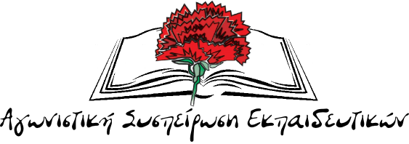
«Πνέει άνεμος δημοκρατίας στα σχολεία» φώναζαν οι συνάδελφοι των ΣΥΝΕΚ με την κυβέρνηση ΣΥΡΙΖΑ. «Δεν το βλέπετε; Δεν το αισθάνεστε; Ίδια με πριν είναι η κατάσταση»;
Ίδια και χειρότερη είναι συνάδελφοι. Όταν ο "δημοκρατικά" εκλεγμένος διευθυντής στο Ρέθυμνο καλεί την αστυνομία και καταγγέλλει τους τρεις 15χρονους μαθητές του, γατί πρωτοστάτησαν στην κατάληψη με αίτημα ένα σύγχρονο, δημοκρατικό σχολείο που θα ικανοποιεί τις ανάγκες τους, δεν θα αναγκάζει τους γονείς τους να πληρώνουν για αυτό και θα έχει καθηγητές που θα τους περιμένουν αρχίζοντας η χρονιά κι όχι το ανάποδο.
Ίδια και χειρότερη είναι όταν η ακομμάτιστη πλέον δικαιοσύνη καταδικάζει τους ανήλικους μαθητές με την τιμωρία 80 ώρες κοινωνική εργασία (απ' τον Μπερλουσκόνι το αντέγραψαν μάλλον) γιατί σήκωσαν κεφάλι.
Και είναι ακόμα χειρότερα τα πράγματα όταν οι συνάδελφοι της κυβερνητικής παράταξης στο Δ.Σ. της ΕΛΜΕ Ν. Αθήνας καταψηφίζουν την πρόταση για καταδίκη αυτής της απαράδεκτης απόφασης.
Μας μάλωσαν κιόλας γιατί είναι απαράδεκτο, λέει, να φέρνουμε ψήφισμα-καταγγελία και να ρίχνουμε τις ευθύνες στην κυβέρνηση αφού μετά την κατακραυγή που ξεσηκώθηκε, δήλωσε ότι δεν συμφωνεί με την απόφαση. Έτσι απλά.
Τα συμπεράσματα δικά σας.
Και κάτι τελευταίο. Καλά, παρακρατικοί ήταν όλοι αυτοί που κατήγγειλαν, καταδίκασαν τους μαθητές; Δεν το έκαναν στηριγμένοι σε ένα νομοθετικό, αντιδημοκρατικό πλαίσιο που διατηρεί η κυβέρνηση ως κληρονομιά απ' τις προηγούμενες;
Ντροπή. Είναι επικίνδυνη όλη αυτή η κατάσταση.
Το νου σας συνάδελφοι.
2 Ιούνη 2017

